

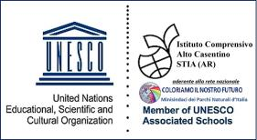
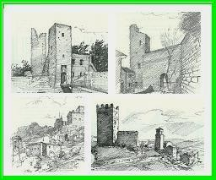
ISTITUTO COMPRENSIVO “ALTO CASENTINO”
Via Rita Levi Montalcini, 8/10 – 52015 Pratovecchio Stia (AR) tel. 0575583729
CODICE FISCALE 94004090513 - COD. UNIV. UFBDMK – C.M. ARIC812007
http://www.icaltocasentino.edu.it ARIC812007@istruzione.it – aric812007@pec.istruzione.it

Modello di documentazione rilasciato ai sensi del Decreto del 14 aprile 2016, n. 111 del Ministero dei Beni e delle Attività Culturali e del Turismo - Regolamento recante modifiche al Decreto 11 dicembre 1997, n.507, concernente le norme per l’istituzione del biglietto di ingresso ai monumenti, musei, gallerie, scavi, parchi e giardini monumentali (G.U. n. 145 del 23.6.2016)

La/ Il docente ………………………………………………………….

nata/o a ………………………………… il ………………….

è insegnante con contratto a tempo  indeterminato
determinato dal …………………………………... al …..………………………………………………

presso questa Istituzione scolastica.

La/ Il docente …………………………………………………….., insegnante di ………………….............

… (indicare la/ le disciplina/e) ha diritto, secondo le disposizioni sopra indicate,

all’accesso gratuito ai musei e ai siti di interesse archeologico, storico e culturale dello Stato.

Pratovecchio Stia, / /

LA DIRIGENTE SCOLASTICA
Elisabetta Corsetti

